Less+Koala

•按一下路径创建less文件，css文件夹拉入考拉(Refresh自动编译)，link--css文件

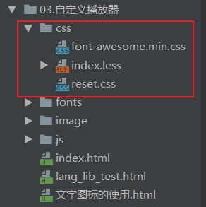 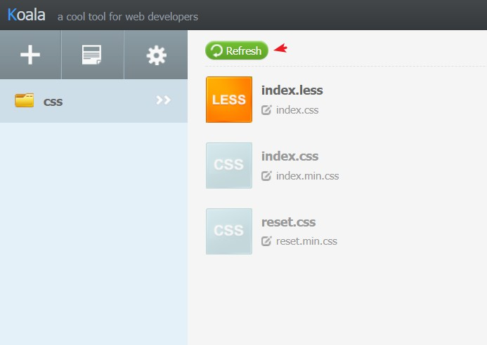

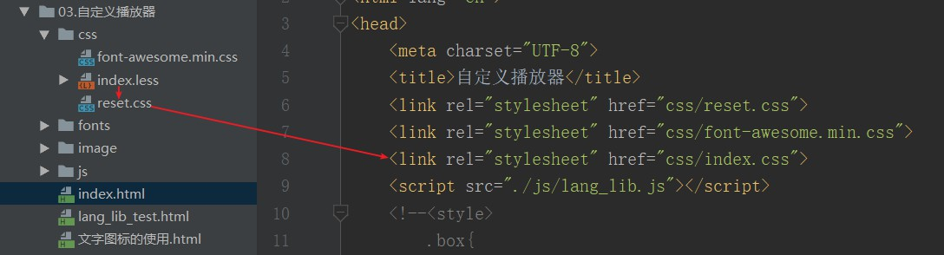

•还有引js引擎解析的，具体看：<http://lesscss.cn/> 浏览器端用法

变量作属性值@pink：pink;

变量作属性名@bc:background-color;

变量作选择器@o:wrap;

变量作url使用@koala:url("../../../images/koala.png");//推荐

加减乘除运算

.box{

width: 400px\*2;

height: 500px/2;

padding: 400px - 300px;

margin: 400px + 300px;

}

引入其他less文件@import “”

混合：(★用来写兼容性代码)

调用 .center(@width:500px,@color:red);

.center(@width,@height:500px,@color){

left: @zero;

top: @zero;

bottom: @zero;

right: @zero;

margin: auto;

position: absolute;

width: @width;

height: @height;

background-color: @color;

}

stylus

引入其他css: @import "./reset.css"

定义变量： $fontSize1 = 14px

混合: （ 形参默认值 $color = red ）

// 一像素下边框

bottom-border-1px($color)

position relative

border none

&:after

content ''

position absolute

left 0

bottom 0

width 100%

height 1px

background-color $color

transform scaleY(0.5)

使用: box

width 100px

height 100px

bottom-border-1px(red)

解析styl为css命令：stylus -w demo.styl -o 绝对路径目录